- живая моновалентная Ротарикс™ (Rotarix™, GlaxoSmithKline Biologicals, s.a., Великобритания) и
- живая пентавалентная Рота-V-Эйд® (Rota-V-Aid®, Serum Institute of India, Pvt. Ltd, Индия).
После вакцинации формируются сывороточные вируснейтрализующие антитела к капсидным белкам ротавирусов.
Вакцина Рота-V-Эйд предназначена для активной иммунизации детей в возрасте от 6 до 32 недель с целью профилактики инфекционного гастроэнтерита, вызываемого ротавирусами серотипов G1, G2, G3, G4 и серотипов G, содержащих Р1А.
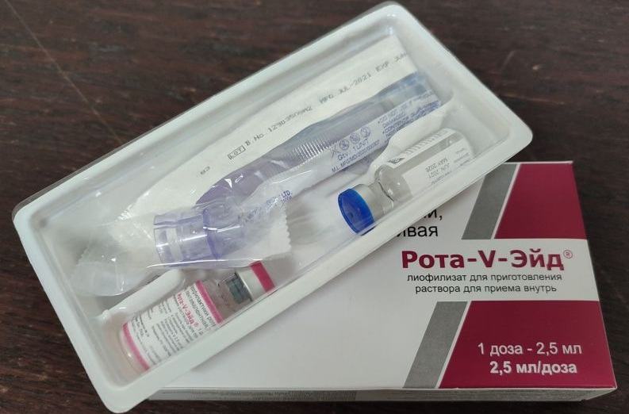
Рота-V-Эйд обычно вводится детям грудного возраста с 2 месяцев и до 32-й недели (7 мес.). Она сочетается с другими вакцинами Национального календаря (против вирусного гепатита B, дифтерии, коклюша, столбняка, полиомиелита, ХИБ-инфекции). Для формирования стойкого иммунного ответа против ротавирусной инфекции вакцинация проводится 3-кратно с интервалом 4 недели.
Рота-V-Эйд выпускается в сухом виде (лиофилизат) с растворителем во флаконе-дозаторе и представляет собой пероральную вакцину (в виде капель в рот): закапывается в дозе 2,5 мл. на внутреннюю часть щеки. До и после вакцинации ребенка можно кормить грудью или смесью, давать другую еду и напитки.
После введения Рота-V-Эйд крайне редко возможны рвота или диарея.
Легкие простудные заболевания противопоказанием не являются. Временные противопоказания: диарея, рвота, острые инфекционные и хронические заболевания в стадии обострения /прививку делают через 14 дней после выздоровления/.
Противопоказания: синдром мальабсорбции (непереносимость глюкозы и галактозы), инвагинация кишечника в анамнезе, врожденные пороки развития желудочно-кишечного тракта, тяжелый комбинированный иммунодефицит, ВИЧ-носительство, повышенная чувствительность к любому компоненту вакцины.

ГУ «Слуцкий зональный центр гигиены и эпидемиологии»
Министерство здравоохранения
Республики Беларусь

Памятка для родителей:
здоровый ребенок –
счастливая семья



Проект «Прививки от А до Я»



У вашего ребёнка головокружение, тошнота, рвота, понос, насморк, покашливание, температура? Есть основание предположить, что это ротавирусная инфекция (ротавирусный гастроэнтерит).
Есть ли шанс ее избежать?

Что это за инфекция и для кого она опасна
Для ротавирусной инфекции характерно внезапное наступление как симптомов общей интоксикации (головная боль, повышение температуры до 37,9 - 39°С и выше, слабость), так и кишечной инфекции (тошнота, обильная рвота, громкое урчание и переливание с правой живота, диарея с болевыми ощущениями в средней и верхней части живота и выделением водянистых, пенящихся каловых масс желто-зеленого оттенка) и респираторной симптоматики (насморк, боли в горле).
У новорождённых имеются материнские антитела, препятствующие проникновению вируса в организм, они недостаточно подвижны, чтобы «подхватить» вирус. В зоне риска – дети в возрасте от 6 месяцев до 3 лет, которых еще не защищает кислотный барьер желудочного сока, а иммунной системе не хватает секреторного иммуноглобулина (на слизистой ротовой полости и пищеварительного тракта).
Дети могут многократно переносить ротавирусную инфекцию, т.к. после заболевания формируется защита только от вирусов определенного серотипа. Повторные случаи ротавирусной инфекции протекают клинически легче.
Взрослые с хроническими заболеваниями пищеварительного тракта (особенно, гастритами с пониженной кислотностью) также восприимчивы к ротавирусам.
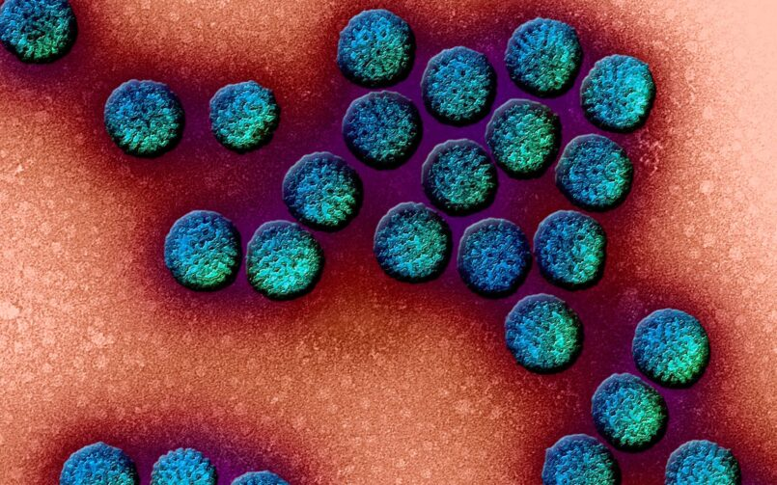
Возбудитель инфекции – вирус, относящийся к семейству Reoviridae, роду Rotavirus; получил свое название из-за сходства с колесом (rota – «колесо», лат.). По антигенным свойствам ротавирусы подразделяются на 9 типов, из которых для человека патогенны типы 1 - 4 и 8 - 9.
Инфицирующая доза (количество возбудителя, способное вызвать заболевание) очень мала – от 10 до 100 вирусных частиц. Это способствует быстрому распространению инфекции.
Ротавирусы прекрасно переносят низкие температуры, устойчивы во внешней среде, долгое время выживают в холодильнике, сохраняются на одежде, в воде и воздухе.
Ротавирус поражает, преимущественно, тонкий кишечник, вызывая гибель клеток ворсинок, что приводит к нарушению всасывания воды и расщепления питательных веществ. В результате деятельности бактерий толстой кишки образуются органические кислоты, углекислый газ, вода. И как следствие - диарея с вздутием кишечника (продолжительность диареи – 5-6 дней). Рвота и водянистый стул у детей раннего возраста может привести к обезвоживанию организма.
Для ротавирусной инфекции характерна вторичная лактазная недостаточность, поэтому молочные продукты, в т.ч. и грудное молоко, усиливают диарею.
Заболеваемость регистрируются круглогодично, но чаще в холодное время – октябрь-апрель.
Источником инфекции является человек – больной или носитель. Больной заразен с момента появления катаральных симптомов, рвоты и поноса (с наступлением выздоровления заразность прекращается).
Основные пути заражения - алиментарный и контактно-бытовой, также вирус может передаваться воздушно-капельным путем.
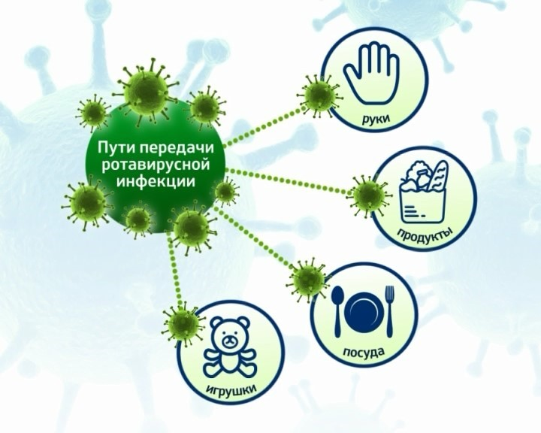
Чаще заражение происходит посредством инфицированной воды или пищевых продуктов, прежде всего молочных, через речную, колодезную и водопроводную, особенно – некипячёную воду. Еще один путь передачи возбудителя - через окружающие предметы и предметы ухода (соски, пустышки, бутылочки, посуду, игрушки, мебель, одежду, грязные руки взрослых, полотенца и др.).
После попадания вируса в организм происходит его активное размножение: этот период называется инкубационным, он никак не проявляется, но длится недолго (от 2-12 часов до 3-7 суток, чаще 1 – 2 - 4 дня).

Можно ли предупредить заболевание и как
Учитывая высокую контагиозность и наличие тяжелых форм заболевания, в Национальные календари прививок 75 развитых странах (США, Австралия, Израиль, Австрия, Бельгия, Финляндия) включена ВАКЦИНАЦИЯ ПРОТИВ РОТАВИРУСНОЙ ИНФЕКЦИИ. В Беларуси прививки можно получить пока только на платной основе.
Вакцины защищают тот тех серотипов ротавируса, которые включены в их состав.
Министерством здравоохранения Беларуси зарегистрированы следующие вакцины для профилактики ротавирусной инфекции:

